- 其他情况的课程认定
（步骤一、步骤二为学生操作，步骤三为学院操作）

一、适用范围（必须同时满足以下条件）：
1.此类认定仅限必修课；
2.因为培养方案变动、专业调整等客观原因导致的必修课取消或课程名改变，学生无法正常修读，需要选择新方案课程替代，此情况学院已在教务处备案。

非以上情况，请勿在系统提交课程认定申请，务必严格按照人才培养方案的要求选课修读！

二、关于成绩单及学业完成显示：
1.课程认定不会修改实际修读课程的名称和学分，只是在系统内把两门课程建立关联。成绩单上还是显示实际修读的课程，拟认定的课程不出现在成绩单中；
2.通过认定的课程可在学业完成查询查看，点开相应的课程模块，已认定的课程将显示“通过”、“置换”等信息。
3.如课程之间存在学分差，如：高等数学Ⅰ5学分（方案外选修），认定高等数学3学分（方案内必修），认定审核通过后，则学业进度里已修必修学分+3，已修选修学分-3，已修总学分不会改变，即高分认低分时，多出的学分会当作自由学分算在已修选修学分里；再如：线性代数2学分（方案外选修），认定线性代数引论3学分（方案内必修），认定审核通过后，则学业进度里已修必修学分+3，已修选修学分-3，已修总学分依然不变，不会增多1分，即低学分认高学分时，已修总学分并不会增加。
综上：无论怎么进行课程认定，已修的总学分不会发生变化，以实际修读的课程学分为准，课程认定通过审核后，请及时关注学业进度，以免影响毕业。（非常重要！！！）

步骤一：学生选课前必须先咨询学院教科办，在学院指导下选择相应的课程替代，不能随意选择其他课程替代方案内课程。确定替代课程备案通过后，再进行选课修读。

步骤二：等获得该课程期末成绩后，在下学期开学初（学校集中受理时间为每学期２－５周），及时登录新教务系统申请课程认定。路径为：登录教务系统（https://jw.jnu.edu.cn），使用门户的账号密码登录（建议使用谷歌浏览器、360极速浏览器）。

1.选择课程-勾选要认定的课程-确认
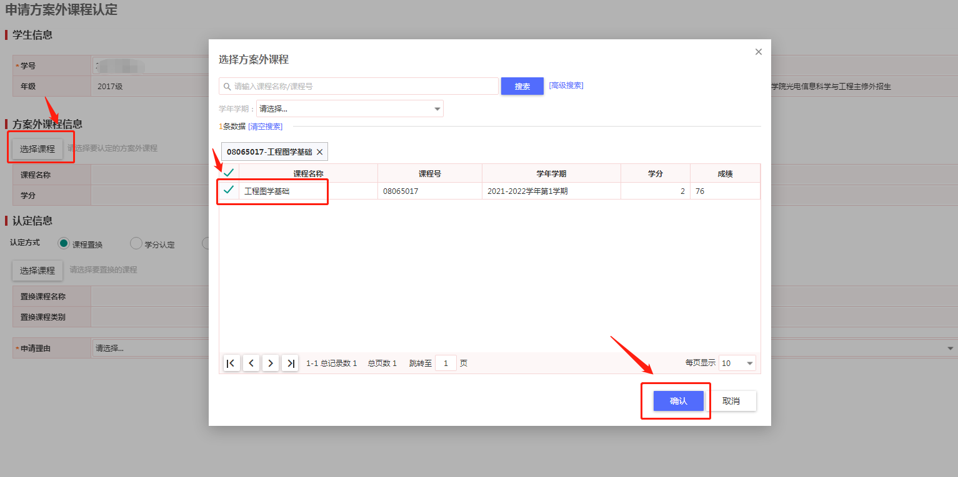
2.认定方式：课程置换（注意：只能选择课程置换！！！）-选择课程-勾选要认定的课程（可通过课程编号或名称快速搜索）-确定
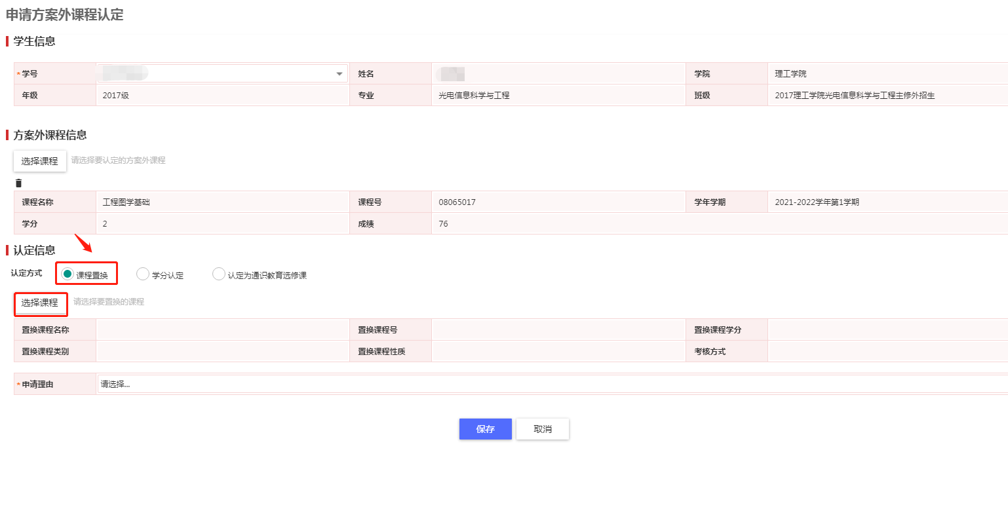
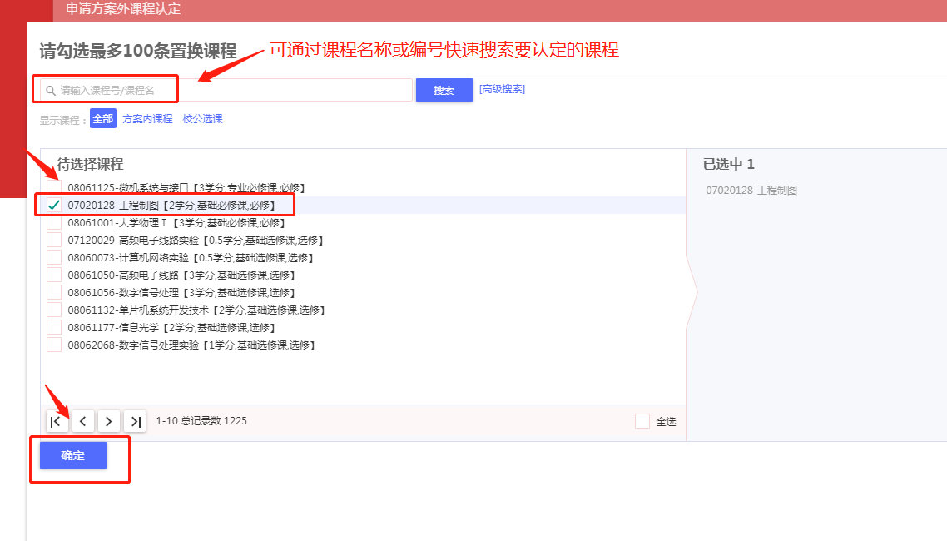
3.申请理由：选择【其他】，并详细说明情况（详细原因，如重修课程替代请说明），点击【保存】，申请即完成，等待审核即可。*不需要打印申请表提交！
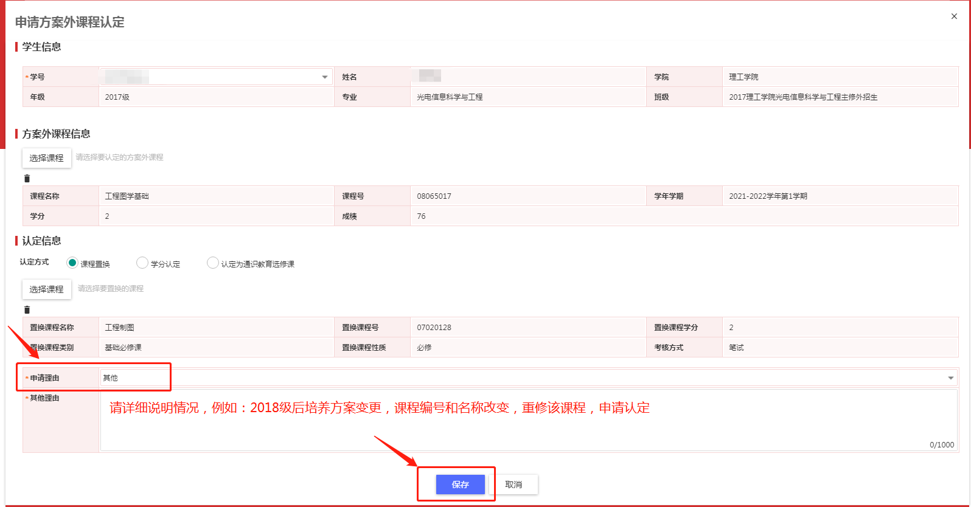

步骤三：学院注意事项及审核路径
1.凡是在本科专业人才培养方案制（修）订过程中，原有的必修课程取消开设的，为保证课程的延续性和正常教学秩序，满足高年级学生的毕业要求，请学院对照新旧培养方案，各专业将取消开设的必修课程及替代课程进行备案，一个专业提交一张汇总表即可。（新培养方案定稿通过后，尽快完成备案）
2.在教务处备案后，学院指导需要修读已取消开设课程的学生，选择新课程替代原必修课。并在获得课程成绩后，登录教务系统申请课程认定（学生获得成绩后尽快认定，以确保学业完成进度及时更新，学校集中受理时间为每学期２-５周。毕业生在毕业审核前还有课程需要认定的，可在毕业审核期间申请）。认定审核在线上完成，不需要再提交纸质申请，教务处将根据学院备案的课程信息审核学生申请。（如遇特殊的情况，请提前联系学籍科沟通）
3.课程认定不会修改实际修读课程的名称和学分，只在系统内把两门课程做关联。成绩单显示实际修读的课程，拟认定的课程不出现在成绩单中。
4.如果两门课程之间存在学分差，认定前后的已修总学分不会发生变化，以实际修读的课程学分为准。特别要注意低学分认高学分时（如已修2学分课程，认定3学分的课程），已修总学分并不会增加1分。课程认定通过审核后，请学生及时关注学业进度，以免影响毕业。（非常重要！！！）
5.系统审核路径：登录新教务系统，搜索“课程认定”-进入服务-查询待审核页面
可以通过学号快速搜索学生，或者通过申请理由-其他，筛选出除转专业学生课程认定外的其他申请。点击审核“通过”或“不通过”。
审核要点：（１）原课程是否由于方案变更、专业调整等客观原因取消不再开设；（２）学院是否已将新旧培养方案替代课程在教务处备案；（３）学生不能随意选择其他课程替代方案内课程，如无特殊情况，务必严格按照人才培养方案的要求选课修读，申请一律审核不通过。
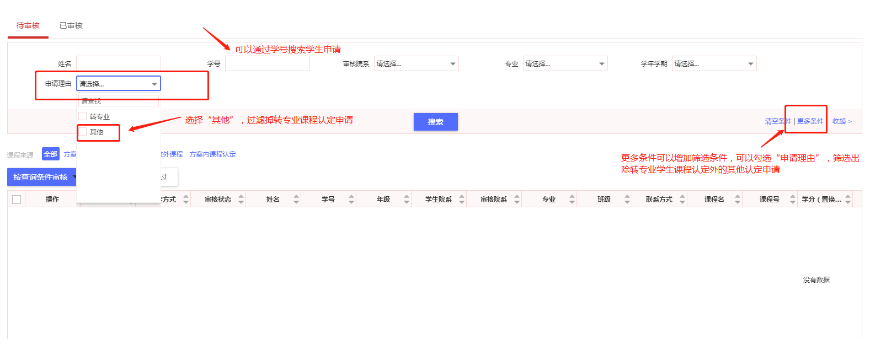

如有其他建议或疑问，欢迎联系暨南大学教务处学籍科杨老师，联系电话：020-85220035，谢谢!

